**Лабораторная работа №1**

**«Приближенное вычисление интегралов»**

Чеботаревский Никита, 3 курс, 8 группа

**Постановка задачи**

Вычислить интеграл $\int_{2}^{3}{\frac{e^{x}}{x+ \ln{x}}dx}$ с точностью ε = ${10}^{-7}$, используя составные квадратурные формулы (КФ), указанные в варианте задания, и правило Рунге оценки погрешности.



В содержание отчета должна быть включена следующая информация:

1) Применяемые составные квадратурные формулы

2) Правило Рунге оценки погрешности

3) Результаты вычислительного эксперимента, оформленного в виде таблицы

4) Выводы

5) Листинг программы с комментариями

Вычислить приближенное значение интеграла из задания 1, используя квадратурную формулу наивысшей алгебраической степени точности (НАСТ) с *k* узлами.

В содержание отчёта должна быть включена следующая информация:

1) КФ НАСТ с k узлами

2) Приближённое значение интеграла, вычисленное с помощью КФ НАСТ

3) Листинг программы с комментариями

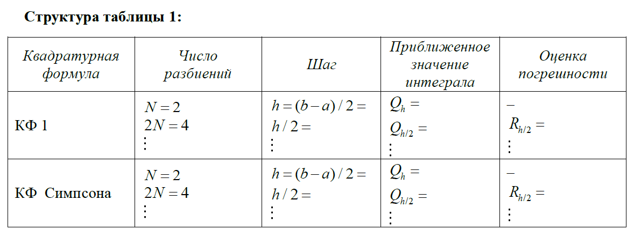

**Теоретические сведения**

Составная квадратурная формула средних прямоугольников:

$$I≈h\sum_{k=0}^{N-1}{f\left(x_{k+ \frac{1}{2}}\right), x_{k+ \frac{1}{2}}= \frac{x_{k}+ x_{k+1}}{2}}=a+kh+ \frac{h}{2}$$

Составная квадратурная формула Симпсона:

$$I≈\frac{h}{6}(f_{0}+ f_{N}+2\sum_{k=1}^{N-1}{f_{k}}+4\sum_{k=0}^{N-1}{f\left(x_{k+ \frac{1}{2}}\right)}$$

Практическое правило двойного пересчёта

1) Пусть – число разбиений, $N_{1}>N_{2}, ε$– заданная точность.

2) Вычисляем $Q_{1}= Q^{N_{1}}, Q_{2}= Q^{N_{2}}, где Q_{1}, Q_{2}$– значения интеграла, вычисленные по одной из составных квадратурных формул с числом разбиений $N_{1} и N_{2}$ соответственно.

3) Посчитаем погрешность для числа разбиений $N_{2}$ по следующей формуле:

$$R^{N_{2}}= \frac{Q_{2}- Q_{1}}{h_{1}^{m}- h_{2}^{m}}h_{2}^{m}, где h_{1}= \frac{b-a}{ N_{1}}, h_{2}= \frac{b-a}{ N_{2}}$$

m – порядок точности квадратурной формулы:

m для составной квадратурной формулы средних прямоугольников равна 2,

m для составной квадратурной формулы Симпсона равна 4.

4) $\left|R^{N_{2}}\right|≤ , ε=> Q_{2}-значение интеграла, найденное с заданным ε$

Если данное условие не выполняется, то переходим к следующему пункту

5) $N_{1}=N_{2}, N_{2}=2N_{2}$

$$Q_{1},=Q_{2}, Q_{2}= Q^{N_{2}} и потом возвращаемся к пункту 3$$

Задание 2

$$x= \frac{a+b}{2}+\frac{b-a}{2}t, tϵ[-1, 1]$$

$\int_{a}^{b}{f\left(x\right)dx}= \int_{-1}^{1}{f(} \frac{a+b}{2}+\frac{b-a}{2}t)\frac{b-a}{2}dt≈\frac{b-a}{2}\sum_{i=1}^{3}{f\left(\frac{a+b}{2}+\frac{b-a}{2}t_{i}\right)* y_{i}}$*.*

Так как у нас весовая функция p(x) = 1, то для k = 4 узлов, наше t является узлом Лежандра 3 степени t = $\left[-\sqrt{\frac{3}{5}}, 0, \sqrt{\frac{3}{5}}\right], y= \left[\frac{5}{9}, \frac{8}{9}, \frac{5}{9}\right]$.

**Листинг программы**

*import* numpy *as* np  
*import* pandas *as* pd  
  
  
*def* f(x):  
 *return* np.exp(x) / (x + np.log(x))  
  
  
*def* count_h(n, left, right):  
 *return* (right - left) / n  
  
  
*def* count_r(m, integral1, h1, integral2, h2):  
 result = (integral2 - integral1) / (h1 ** m - h2 ** m)  
 *return* result * h2 ** m  
  
  
*def* count_q_with_middle_rectangles(n, left, right):  
 h = count_h(n, left, right)  
 q = 0  
  
 *for* k *in* range(n):  
 q += f(left + k * h + h / 2)  
  
 *return* h * q  
  
  
*def* count_q_with_simpson(n, left, right):  
 h = count_h(n, left, right)  
 result = f(left) + f(right)  
  
 sum1 = 0  
 *for* k *in* range(1, n):  
 sum1 += f(left + k * h)  
  
 result += (2 * sum1)  
  
 sum2 = 0  
 *for* k *in* range(n):  
 sum2 += f(left + k * h + h / 2)  
  
 result += (4 * sum2)  
 *return* (h / 6) * result  
  
  
*def* count_integral(n1, n2, e, left, right, func, m):  
 q1 = func(n1, left, right)  
 h1 = count_h(n1, left, right)  
 q2 = func(n2, left, right)  
 h2 = count_h(n2, left, right)  
 r = count_r(m, q1, h1, q2, h2)  
 data = []  
 k = 1  
  
 *while True*:  
 *if* abs(r) <= e:  
 *return* data, np.arange(1, k)  
 *else*:  
 k += 1  
 n1, n2 = n2, n2 * 2  
 q1 = q2  
 h1 = count_h(n1, left, right)  
 q2 = func(n2, left, right)  
 h2 = count_h(n2, left, right)  
 r = count_r(m, q1, h1, q2, h2)  
 data.append([(n1, n2), (h1, h2), q1, q2, r])  
  
  
*def* integral(left, right):  
 t = [-(3 / 5) ** (1 / 2), 0, (3 / 5) ** (1 / 2)]  
 y = [5 / 9, 8 / 9, 5 / 9]  
 result = 0  
  
 *for* i *in* range(len(t)):  
 result += f((left + right) / 2 + t[i] * (right - left) / 2) * y[i]  
  
 *return* result * ((right - left) / 2)  
  
  
*if* __name__ == '__main__':  
 name_columns = ['Разбиения', 'Шаг', 'Интеграл1', 'Интеграл2', 'Погрешность']  
 a, b = 2, 3  
 eps = 10 ** (-7)  
 m_s = [2, 4]  
 functions = [count_q_with_middle_rectangles, count_q_with_simpson]  
  
 info, index = count_integral(2, 4, eps, 2, 3, functions[0], m_s[0])  
 info1, index1 = count_integral(2, 4, eps, 2, 3, functions[1], m_s[1])  
  
 print('КФ средних прямоугольников')  
 print(pd.DataFrame(info, index, name_columns), end='\n' * 2)  
 print(f'Значение интеграла, вычисленное по КФ СП: {info[-1][3]}', end='\n' * 2)  
  
 print('КФ Симпсона')  
 print(pd.DataFrame(info1, index1, name_columns), end='\n' * 2)  
 print(f'Значение интеграла, вычисленное по КФ Симпсона: {info1[-1][3]}', end='\n' * 2)  
  
 print(f"Значение интеграла, вычисленное с помощью КФ НАСТ: {integral(a, b)}")

**Результаты вычислительного эксперимента:**

**Задание 1:**

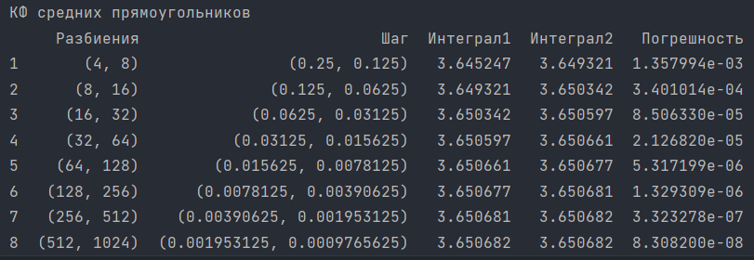

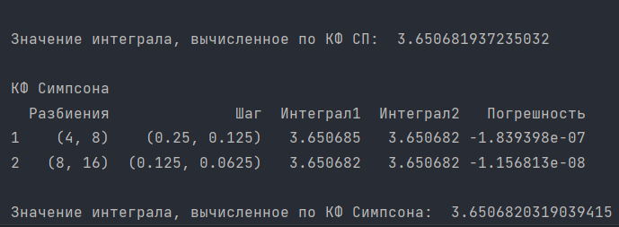

**Задание 2:**



**Вывод:**

С помощью квадратичных формул, рассмотренных выше можно вычислить приближённое значение интеграла с заданной точностью, однако сделать это можно с разной скоростью. По формуле Симпсона вычисление происходит быстрее, так как алгебраическая степень точности у формулы Симпсона 4, а у формулы средних прямоугольников 2.